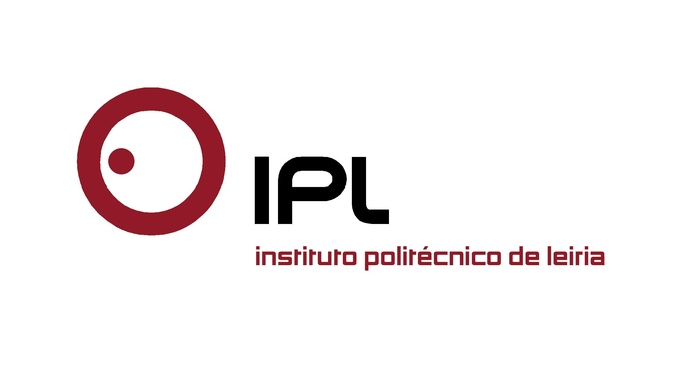

Festival de artes performativas decorre de 5 a 8 de abril
“Ofélia” toma o palco da ESAD.CR/IPLeiria
na edição mais participada de sempre
A sexta edição do Festival Ofélia, festival de teatro desenvolvido pelos estudantes de Teatro da Escola Superior de Artes e Design de Caldas da Rainha do Instituto Politécnico de Leiria (ESAD.CR/IPLeiria), decorre este ano de 5 a 8 de abril. O festival de artes performativas toma o palco da ESAD.CR/IPLeiria, com uma programação que conta com conferências e workshops, com alguns dos mais renomados artistas da atualidade, e mais de uma dezena de espetáculos, dinamizados por sete escolas superiores convidadas, além da própria ESAD.CR/IPLeiria, transformando-se esta a edição mais participada de sempre do Ofélia.

Aberto ao público em geral, o Festival Ofélia é já reconhecido como um dos mais importantes da região e do País na área do teatro e das artes performativas. Unindo instituições e estudantes ibéricos, tem como objetivo a promoção do teatro, a partilha de conhecimentos e a mostra de trabalhos das escolas presentes, a troca de saberes e de experiências, assim como estimular a criatividade, e reforçar laços entre estudantes e instituições.

“Desta para outra!”, realizada pela ESAD.CR/IPLeiria é a peça de abertura do Festival, que tem início às 19h30 do dia 5, terça-feira. Às 11h00 de dia 6 tem lugar a conferência “Manobras do Sublime”, pela mão do Teatro Praga, uma das mais prestigiadas federações de artistas da atualidade, seguindo-se às 15h00 o workshop “Esgrima em Cena”, por Eugénio Roque. Na sexta-feira, dia 8, Catarina Câmara conduz o workshop “Improvisação no trabalho do ator: da imaginação à pele”, às 15h00. Todos os dias são apresentadas diferentes peças de teatro, nos dias 5 e 6 a partir das 19h30, e a partir das 20h00 nos dias 7 e 8.

Atuam nesta sexta edição do Festival Ofélia, além dos estudantes da ESAD.CR/IPLeiria, a Escola Profissional de Teatro de Cascais (EPTC), a Escola Superior de Música, Artes e Espetáculo do Porto (ESMAE), a Escola Superior de Educação de Coimbra (ESEC), a Universidade de Évora, a Universidade de Trás-os-Montes e Alto Douro (UTAD), a Real Escuela Superior de Arte Dramatico (RESAD – Madrid) e a Escola Superior d’Art Dramatic de les Illes Balears (ESABID - Palma de Maiorca).

Todas as atualizações ao programa do Ofélia podem ser acompanhadas na página de Facebook do Festival (aqui), onde pode ainda ser visualizado o teaser da edição de 2016 (aqui).

Leiria, 17 de março de 2016

Anexo: Cartaz

Para mais informações contactar:
Midlandcom – Consultores em Comunicação
Ana Frazão Rodrigues * 939 234 508 * 244 859 130 * afr@midlandcom.pt
Maria Joana Reis * 939 234 512 * 244 859 130 * mjr@midlandcom.pt

